T.C.

BAYAT KAYMAKAMLIĞI

Tepekutuğun İlkokulu Müdürlüğü

2024-2028 STRATEJİK PLANI



**Sunuş**

**Açıklama [FI1]:** *Katılımcı yöntemlerlebeşyıllıkplanhazırlandığıveherbiryıllıkuygulama içingelişimplanıhazırlanacağıhususundaokulmüdürününtakdimyazısı*

Okulumuz misyon(amaç), vizyon ve stratejik planı ile daha iyi bir eğitim seviyesine ulaşması düşüncesiyle sürekli yenilenmeyi ve kalite kültürünü kendisine ilke edinmeyi amaçlamaktadır.

Kalite kültürü oluşturmak için eğitim ve öğretim başta olmak üzere insan kaynakları ve kurumsallaşma, sosyal faaliyetler, alt yapı, toplumla ilişkiler ve kurumlar arası ilişkileri kapsayan 2024-2028 stratejik planı hazırlanmıştır.

Tepekutuğun İlkokulu olarak en büyük amacımız yalnızca ortaokula öğrenci yetiştirmek değil, girdikleri her türlü ortam da çevresindekilere ışık tutan, hayata hazır, hayatı aydınlatan, bizleri daha da ileriye götürecek gençler yetiştirmektir. Öğretmen kadromuzla çağa ayak uydurmuş, yeniliklere açık, Türkiye Cumhuriyetini daha da yükseltecek gençler yetiştirmeyi ilke edinmiş bulunmaktayız.

Bu nedenle; Tepekutuğun İlkokulu stratejik planlama çalışmasına önce durum tespiti yapılmıştır. SWOT analizi tüm öğretmenlerin katılımıyla uzun süren bir çalışma sonucu ilk şeklini almış, varılan genel sonuçların sadeleştirilmesi ise yine tüm öğretmenler tarafındanyapılmıştır.DahasonraSWOTsonuçlarınagörestratejikplanlamaaşamasınageçilmiştir.Busüreçteokulunamaçları,hedefleri,hedeflere ulaşmakiçingereklistratejiler,eylemplanıvesonuçtabaşarıveyabaşarısızlığıngöstergeleriortayakonulmuştur.DenilebilirkiSWOTanalizi bir kilometre taşıdır okulumuzun bugünkü resmidir ve stratejik planlama ise bugünden yarına nasıl hazırlanmamız gerektiğine dair kalıcı bir belgedir.

StratejikPlan'dabelirlenenhedeflerimizineölçüdegerçekleştirdiğimiz,plandönemiiçindekiheryılsonundagözdengeçirilecekve gereken revizyonlar(yenileme, düzeltme) yapılacaktır.

Tepekutuğun İlkokulu Stratejik Planı (2024-2028)’de belirtilen amaç ve hedeflere ulaşmamızın okulumuzun gelişme ve kurumsallaşmasüreçlerine önemli katkılar sağlayacağına inanmaktayız.

Ramazan TOPAL

Müdür Yetkili Öğretmen

İçindekilerSUNUŞ 3

İÇİNDEKİLER 4

BÖLÜMI:GİRİŞVEPLANHAZIRLIKSÜRECİ 5

BÖLÜMII:DURUMANALİZİ 6

Okulun KisaTanitimi * 6

Okulun MevcutDurumu:Temelİstatistikler 8

PAYDAŞANALİZİ 19

GZFT(Güçlü,Zayif,Firsat,Tehdit)Analizi 23

Gelişim veSorun Alanlari 25

BÖLÜMIII:MİSYON,VİZYONVETEMELDEĞERLER HATA!YERİŞARETİTANIMLANMAMIŞ.

MİSYONUMUZ* 27

VİZYONUMUZ* 27

TEMELDEĞERLERİMİZ* 27

BÖLÜMIV:AMAÇ,HEDEFVEEYLEMLER 27

AMAÇ1 HEDEF1 29

AMAÇ2 HEDEF2 37

EKLER 38

## BÖLÜMI:GİRİŞvePLANHAZIRLIKSÜRECİ

Okulumuzun Stratejik Planına (2024-2028) Stratejik Plan Üst Kurulu ve Stratejik Planlama Ekibi tarafından, Okulumuzun toplantı salonunda, çalışma ve yol haritası belirlendikten sonra taslak oluşturularak başlanmıştır.

Stratejik Planlama Çalışmaları kapsamında okul personelimiz içerisinden “Stratejik Plan Üst Kurulu” ve “Stratejik Planlama Ekibi” kurulmuştur.Öncedenhazırlanananketformlarındayeralansorularkatılımcılarayöneltilmişveeldeedilenverilerbirleştirilerekpaydaş görüşleri oluşturulmuştur. Bu bilgilendirme ve değerlendirme toplantılarında yapılan anketler ve hedef kitleye yöneltilen sorularla mevcut durum ile ilgili veriler toplanmıştır.

Çalışmaları yürüten ekip ve kurul bilgileri altta verilmiştir.

# STRATEJİKPLANÜSTKURULU

|  |  |  |  |
| --- | --- | --- | --- |
| **Üst Kurul Bilgileri** | | **Ekip Bilgileri** | |
| **Adı Soyadı** | **Unvanı** | **Adı Soyadı** | **Unvanı** |
| Ramazan TOPAL | Okul Müdürü | Ramazan TOPAL | Okul Müdürü |
| Sefa ALLA | Okul Öncesi Öğretmeni | Sefa ALLA | Okul Öncesi Öğretmeni |

# BÖLÜMII:DURUMANALİZİ

Durumanalizibölümündeokulumuzunmevcutdurumuortayakonularakneredeyizsorusunayanıtbulunmayaçalışılmıştır.

Bukapsamdaokulumuzunkısatanıtımı,okulkünyesivetemelistatistikleri,paydaşanalizivegörüşleriileokulumuzunGüçlüZayıf Fırsat ve Tehditlerinin (GZFT) ele alındığı analize yer verilmiştir.

## OkulunKısaTanıtımı*

**Açıklama [FI2]: *(Okulun kısatanıtımı bölümünde veli, öğrenci,öğretmen ve diğer paydaşlar içinönemli olan hususlar ile faaliyetlereilişkinkısabirbilgilendirmeyapılmasıbeklenmektedir.***

***Alınan ödüller, başarılar, başarılı vefarklıuygulamalarayerverebileceğiniztanıtım bölümünün iki, üç sayfadanfazla olmamasına dikkat edilmesigerekmektedir.)***

Okulumuz 1985 yılında Tepekutuğun Köyünde 1798 m²’lik bir alanda 2 derslikli bir okul olarak eğitim öğretime başlamıştır. Alan içerisinde bir adet de öğretmen lojmanı bulunmaktadır. Değişen şartlar nedeniyle zamanla lojman öğretmenler tarafından kalacak yer olarak kullanılmaktan çıkmıştır ve bir odası Anasınıfı olarak, bir odası Öğretmenler Odası olarak kullanılmaya başlanmıştır. Okulumuz 1997/1998 eğitim öğretim yılında 8 yıllık kesintisiz eğitime geçilmesiyle beraber ilköğretim okulu olmuştur. 2013/2014 Eğitim Öğretim yılında (4+4+4) 12 yıllık kesintisiz eğitim sistemi ile beraber tekrar ilkokula dönüşmüştür. Okulumuzda tam gün eğitim verilmektedir. Öğrencilerimizin tamamı köy içinde ikamet etmektedirler. Aşağıda okulumuzun bazı resimleri bulunmaktadır.

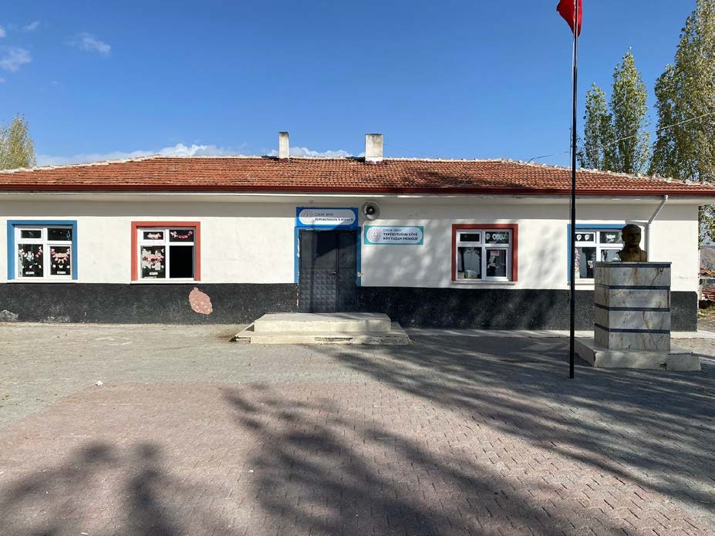

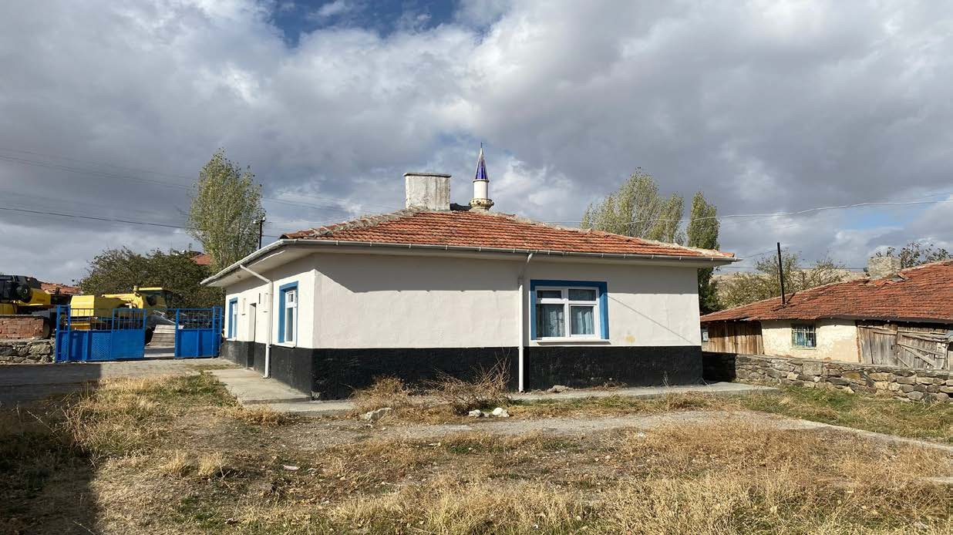

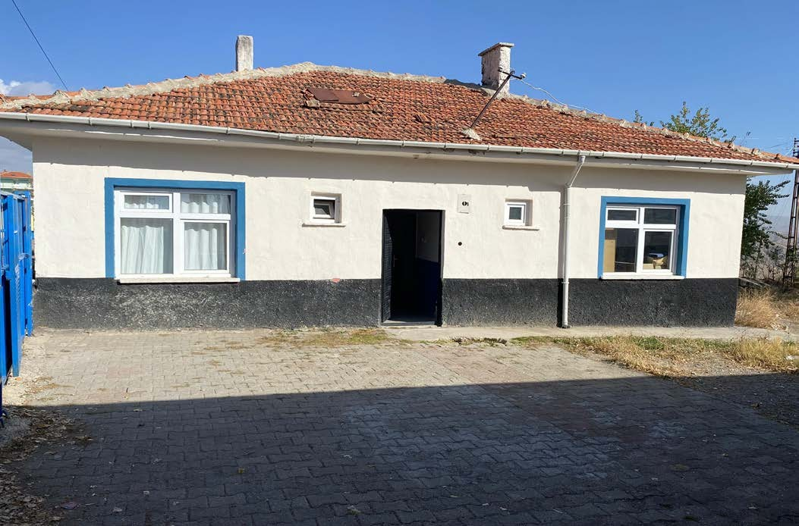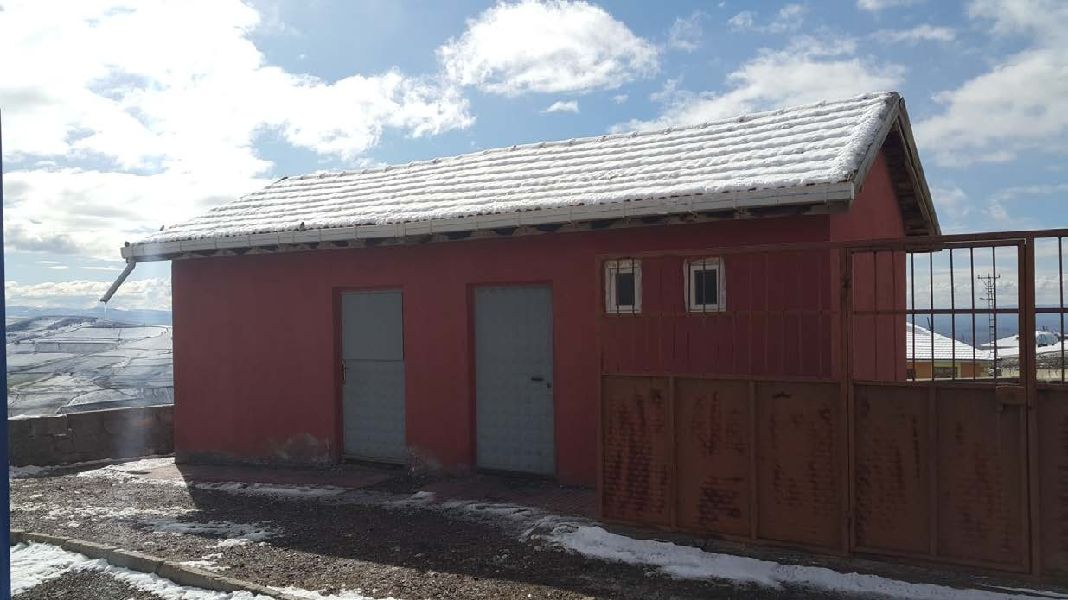

**Açıklama[FI4]:**Alttakitablodanalınacaktır.

## OkulunMevcutDurumu:Temelİstatistikler

OkulKünyesi

Okulumuzuntemelgirdilerineilişkinbilgileralttayeralanokulkünyesineilişkintablodayeralmaktadır.

## TemelBilgilerTablosu-OkulKünyesi

**Açıklama[FI3]:**Coğrafikonumlinkioluşturulduktan sonra kısaltmauygulaması ile kısaltılmış linkverilecektir.

|  |  |  |  |  |  |  |  |  |  |  |
| --- | --- | --- | --- | --- | --- | --- | --- | --- | --- | --- |
| İli:Çorum | | | | **İlçesi:**Bayat | | | | | |  |
| **Adres:** | TepekutuğunKöyü,Köyiçi,Bina:1 | | |  | | | | <http://tepekutugun.meb.k12.tr/tema/harita.p> | |
| **CoğrafiKonum(link)\*** | | | **:** |
|  | | | | hp | |  |
| **Telefon Numarası:** | - | | | **FaksNumarası:** | | | | - | |
| **e-PostaAdresi:** | [975268@meb.k12.tr](mailto:975268@meb.k12.tr) | | | **Websayfasıadresi:** | | | | <http://tepekutugun.meb.k12.tr/> | |
| **KurumKodu:** | 975268 | | | **ÖğretimŞekli:** | | | | Tam Gün | |
| **OkulunHizmeteGirişTarihi:**1985 | | | | **ToplamÇalışan** | | **Sayısı** | **\*** | 3 | |
|  | | | |  | |  |
| **ÖğrenciSayısı:** | Kız | 18 | | **Öğretmen Sayısı** | Kadın | | | 0 | |
| Erkek | 15 | | Erkek | | | 2 | |
| **Toplam** | 33 | | **Toplam** | | | 2 | |
| **DerslikBaşınaDüşenÖğrenciSayısı** | | | :16,5 | **ŞubeBaşınaDüşenÖğrenciSayısı** | | | | | 16,5 |
| **ÖğretmenBaşınaDüşenÖğrenciSayısı** | | | :16,5 | **Şube Başına 30’dan Fazla Öğrencisi Olan Şube Sayısı** | | | | | :0 |

|  |  |  |  |  |  |
| --- | --- | --- | --- | --- | --- |
| **ÖğrenciBaşınaDüşenToplamGider** | | :- | **ÖğretmenlerinKurumdakiOrtalamaGörev**  **Süresi** | :3yıl |  |
| **Miktarı\*** |  |
|  | |  |  |  |  |

ÇalışanBilgileri

**Açıklama [FI5]:** *Öğrenci başınagider miktarı: son yılın bütçeödenekleri,okulailebirliğigelirlerivediğergelirlerineticesindeeldeedilmiştoplam bütçenin toplam öğrencisayısınabölünmesiileeldeedilecektir.

Okulumuzunçalışanlarınailişkinbilgileralttayeralantablodabelirtilmiştir.

## ÇalışanBilgileri

**Tablosu\***

**Açıklama [FI6]: \***Kadrolu, geçicigörevlendirme,ücretliveyasözleşmeliolması fark etmeksizin tüm çalışanlardâhiledilecektir.

|  |  |  |  |
| --- | --- | --- | --- |
| **Unvan\*** | **Erkek** | **Kadın** | **Toplam** |
| OkulMüdürüveMüdürYardımcısı | **-** | **-** | **-** |
| SınıfÖğretmeni | **1** | **-** | **1** |
| BranşÖğretmeni(OkulÖncesiÖğretmeni) | **1** | **-** | **1** |
| RehberÖğretmen | **-** | **-** | **-** |
| İdariPersonel | **-** | **-** | **-** |
| YardımcıPersonel | **-** | **-** | **-** |
| GüvenlikPersoneli | **-** | **1** | **1** |
| **ToplamÇalışanSayıları** | **2** | **1** | **3** |

OkulumuzBinaveAlanları

Okulumuzunbinasıileaçıkvekapalıalanlarınailişkintemelbilgileralttayeralmaktadır.

## OkulYerleşkesineİlişkinBilgiler

**Açıklama [FI7]:** Veriler varsa kayıtveyaplanlardanyoksaokultarafındanhesaplanmak yöntemiyle girilecektir.

|  |  |  |  |  |  |  |  |
| --- | --- | --- | --- | --- | --- | --- | --- |
| **OkulBölümleri** | **\*** |  | | **ÖzelAlanlar** | **Var** | **Yok** |  |
| OkulKatSayısı | | | **1** | ÇokAmaçlıSalon |  | **x** |  |
| DerslikSayısı | | | **3** | ÇokAmaçlıSaha |  | **x** |
| DerslikAlanları(m2) | | | **98m²** | Kütüphane |  | **x** |
| KullanılanDerslikSayısı | | | **3** | FenLaboratuarı |  | **x** |
| ŞubeSayısı | | | **5** | BilgisayarLaboratuarı |  | **x** |
| İdariOdalarınAlanı(m2) | | | **14m²** | İş Atölyesi |  | **x** |
| ÖğretmenlerOdası(m2) | | | **16²** | BeceriAtölyesi |  | **x** |
| OkulOturumAlanı(m2) | | | **221m²** | Pansiyon |  | **x** |
| OkulBahçesi(AçıkAlan)(m2) | | | **1577m²** |  |  |  |
| OkulKapalıAlan(m2) | | | **-** |  |  |  |
| Sanatsal,bilimselvesportifamaçlıtoplamalan(m2) | | | **-** |  |  |  |
| Kooperatif(m2) | | | **-** |  |  |  |
| TuvaletSayısı | | | **3** |  |  |  |
| Kütüphane | | | **-** |  |  |  |
| HizmetliOdası | | | **-** |  |  |  |
| Depo | | | **-** |  |  |  |
| Laboratuar | | | **-** |  |  |  |
| Yemekhane | | | **-** |  |  |  |

Sınıf ve Öğrenci Bilgileri

Okulumuzdayeralansınıflarınöğrencisayılarıalttakitablodaverilmiştir.

|  |  |  |  |
| --- | --- | --- | --- |
| **SINIFI** | Kız | Erkek | **Toplam** |
| Anasınıfı | 9 | 4 | 13 |
| 1 | 2 | 1 | 3 |
| 2 | 1 | 4 | 5 |
| 3 | 0 | 2 | 2 |
| 4 | 6 | 4 | 10 |
| **Toplam** | 18 | 15 | 33 |

*Sınıf sayısına göre istenildiği kadar satır eklenebilir. Donanım ve Teknolojik Kaynaklarımız

Teknolojik kaynaklar başta olmak üzere okulumuzda bulunan çalışır durumdaki donanım malzemesine ilişkin bilgiye alttaki tabloda yer verilmiştir.

## Teknolojik Kaynaklar Tablosu

|  |  |  |  |
| --- | --- | --- | --- |
| Akıllı Tahta Sayısı | - | TV Sayısı | - |
| Masaüstü Bilgisayar Sayısı | 5 | Yazıcı Sayısı | 1 |
| Taşınabilir Bilgisayar Sayısı | - | Fotokopi Makinesi Sayısı | 1 |
| Projeksiyon Sayısı | 2 | İnternet Bağlantı Hızı | - |

Gelir ve GiderBilgisi

Okulumuzun genel bütçe ödenekleri, okul aile birliği gelirleri ve diğer katkılarda dâhil olmak üzere gelir ve giderlerine ilişkin son iki yıl gerçekleşme bilgileri alttaki tabloda verilmiştir.

|  |  |  |
| --- | --- | --- |
| **Yıllar** | **GelirMiktarı** | **GiderMiktarı** |
| 2023 | 4000TL | 4000TL |
| 2024 | 0TL | 0TL |

# PAYDAŞANALİZİ

Kurumumuzuntemelpaydaşlarıöğrenci,veliveöğretmenolmaklabirlikteeğitimindışsaletkisinedeniyleokulçevresindeetkileşim içinde olunan geniş bir paydaş kitlesi bulunmaktadır. Paydaşlarımızın görüşleri anket, toplantı, dilek ve istek kutuları, elektronik ortamda iletilen önerilerde dâhil olmak üzere çeşitli yöntemlerle sürekli olarak alınmaktadır.



OKUL

MÜDÜRÜ

OKUL AİLE

BİRLİĞİBAŞKANI

ÖĞRETMENLER

OKUL MÜDÜR

YARDIMCISI

ÖĞRENCİLER

VELİLER

Paydaşanketlerineilişkinortayaçıkantemelsonuçlaraalttayerverilmiştir*:

**Açıklama [FI8]: *(bu bölümde okultarafından yapılan öğrenci, veli veöğretmen anketlerine ilişkin sonuçlarayerverilecektir.)***

ÖğrenciAnketiSonuçları:

|  |  |  |  |
| --- | --- | --- | --- |
| **TEPEKUTUĞUNİLKOKULU** | | **STRATEJİKPLANI(2024-2028)** | |
| **ÖĞRENCİMEMNUNİYETANKETİ** | | **MEMNUNİYETANKETSONUCU** | |
| **SIRA NO** | **GÖSTERGELER** | **SONUÇ** | **SONUÇ%** |
| **1** | Öğretmenimle ihtiyaç duyduğumda rahatlıkla görüşebiliyorum. | 4,00 | 80 |
| **2** | Okul müdürü ile ihtiyaç duyduğumda rahatlıkla görüşebiliyorum. | 5,00 | 100 |
| **3** | Okulun rehberlik servisinden yeterince yararlanabiliyorum. | - | - |
| **4** | Okula ilettiğim istek ve önerilerimiz dikkate alınıyor. | 4,00 | 80,00 |
| **5** | Okulda kendimi güvende hissediyorum. | 5,00 | 100 |
| **6** | Okuldaöğrencilerleilgilikararlardabizleringörüşleridikkatealınır. | 2,50 | 50,00 |
| **7** | Öğretmenleryeniliğeaçıkolarakderslerinişlenişindeçeşitliyöntemlerkullanmaktadır. | 4,39 | 87,75 |
| **8** | Derslerde konuya göre uygun araç gereçler kullanılmaktadır. | 4,36 | 87,25 |
| **9** | Teneffüslerde ihtiyaçlarımı giderebiliyorum. | 3,70 | 74,00 |
| **10** | Okulun içi ve dışı temizdir. | 3,50 | 70,00 |
| **11** | Okulun binası ve diğer fiziki mekânlar yeterlidir. | 3,84 | 76,75 |
| **12** | Okul kantininde satılan malzemeler sağlıklı ve güvenlidir. | - | - |
| **13** | Okulumuzdayeterlimiktardasanatsalvekültürelfaaliyetlerdüzenlenmektedir. | 4,38 | 87,50 |
| **GENELDEĞERLENDİRME** | | **4,06** | **81,2** |

ÖğretmenAnketiSonuçları:

|  |  |  |  |
| --- | --- | --- | --- |
| **TEPEKUTUĞUNİLKOKULU** | | **STRATEJİKPLANI(2024-2028)** | |
| **ÖĞRETMENMEMNUNİYETANKETİ** | | **MEMNUNİYETANKETSONUCU** | |
| **SIRA NO** | **GÖSTERGELER** | **SONUÇ** | **SONUÇ%** |
| **1** | Okulumuzda alınan kararlar,çalışanların katılımıyla alınır. | 3,67 | 73,33 |
| **2** | Kurumdaki tüm duyurular çalışanlara zamanında iletilir. | 3,67 | 73,33 |
| **3** | Her türlü ödüllendirmede adil olma,tarafsızlık ve objektiflik esastır. | 3,67 | 73,33 |
| **4** | Kendimi, okulun değerli bir üyesi olarak görürüm. | 3,67 | 73,33 |
| **5** | Çalıştığım okul bana kendimi geliştirme imkânı tanımaktadır. | 2,50 | 50,00 |
| **6** | Okul, teknik araç ve gereç yönünden yeterli donanıma sahiptir. | 2,00 | 40,00 |
| **7** | Okulda çalışanlara yönelik sosyal ve kültürel faaliyetler düzenlenir. | 2,20 | 44,00 |
| **8** | Okulda öğretmenler arasında ayrım yapılmamaktadır. | 4,00 | 80,00 |
| **9** | Okulumuzdayereldevetoplumüzerindeolumluetkibırakacakçalışmalaryapmaktadır. | 2,70 | 54,00 |
| **10** | Yöneticilerimiz, yaratıcı ve yenilikçi düşüncelerin üretilmesini teşvik etmektedir. | 3,67 | 73,33 |
| **11** | Yöneticiler, okulun vizyonunu, stratejilerini,iyileştirmeyeaçıkalanlarınıvs.çalışanlarla  paylaşır. | 3,70 | 74,00 |
| **12** | Okulumuzdasadeceöğretmenlerinkullanımınatahsisedilmişyerleryeterlidir. | 2,00 | 40,00 |
| **13** | Alanımailişkinyenilikvegelişmeleritakipedervekendimigüncellerim. | 3,60 | 72,00 |
| **GENELDEĞERLENDİRME** | | **3,16** | **63,20** |

VeliAnketiSonuçları:

|  |  |  |  |
| --- | --- | --- | --- |
| **TEPEKUTUĞUNİLKOKULU** | | **STRATEJİKPLANI(2024-2028)** | |
| **VELİMEMNUNİYETANKETİ** | | **MEMNUNİYETANKETSONUCU** | |
| **SIRA NO** | **GÖSTERGELER** | **SONUÇ** | **SONUÇ%** |
| **1** | İhtiyaç duyduğumda okul çalışanlarıyla rahatlıkla görüşebiliyorum. | 4,58 | 91,69 |
| **2** | Biziilgilendiren okul duyurularını zamanında öğreniyorum. | 4,15 | 83,05 |
| **3** | Öğrencimle ilgili konularda okulda rehberlik hizmeti alabiliyorum. | 4,14 | 82,88 |
| **4** | Okula ilettiğim istek ve şikâyetlerim dikkate alınıyor. | 3,57 | 71,45 |
| **5** | Öğretmenleryeniliğeaçıkolarakderslerinişlenişindeçeşitliyöntemlerkullanmaktadır. | 3,15 | 63,05 |
| **6** | Okulda yabancı kişilere karşı güvenlik önlemleri alınmaktadır. | 3,42 | 68,47 |
| **7** | Okulda bizleri ilgilendiren kararlarda görüşlerimiz dikkate alınır. | 4,22 | 84,41 |
| **8** | E-OkulVeliBilgilendirmeSistemiileokuluninternetsayfasınıdüzenliolaraktakipediyorum. | 2,94 | 58,80 |
| **9** | Çocuğumunokulunusevdiğiniveöğretmenleriyleiyianlaştığınıdüşünüyorum. | 3,29 | 65,76 |
| **10** | Okul,teknik araç ve gereç yönünden yeterli donanıma sahiptir. | 3,37 | 67,46 |
| **11** | Okul herzaman temiz ve bakımlıdır. | 3,02 | 60,34 |
| **12** | Okulun binası ve diğer fiziki mekânlar yeterlidir. | 3,69 | 73,90 |
| **13** | Okulumuzdayeterlimiktardasanatsalvekültürelfaaliyetlerdüzenlenmektedir. | 3,84 | 76,87 |
| **GENELDEĞERLENDİRME** | | **3,65** | **72,93** |

## GZFT(Güçlü,Zayıf,Fırsat,Tehdit)Analizi*

**Açıklama [FI9]:** Faktördeğerlendirmesi yapılırken okulailişkinçeşitlikırılımlar(öğrenci,çalışanvb) bilgi edinilmesi ve gözden kaçanalan olmaması için verilmiştir. Her birkırılımla ilgili bir tespit yapmazorunluluğu olmadığı gibi bunlardanbaşka alan veya konularda da tespityapılabilir.

Unutulmamasıgerekenhususokuluniç ve dış faktörlerinin tümünündeğerlendirilmesigerektiğidir.

Okulumuzun temel istatistiklerinde verilen okul künyesi, çalışan bilgileri, bina bilgileri, teknolojik kaynak bilgileri vegelir gider bilgileriilepaydaşanketlerisonucundaortayaçıkansorunvegelişimeaçıkalanlariçvedışfaktörolarakdeğerlendirilerekGZFTtablosunda belirtilmiştir. Dolayısıyla olguyu belirten istatistikler ile algıyı ölçen anketlerden çıkan sonuçlar tek bir analizde birleştirilmiştir.

Kurumun güçlü ve zayıf yönleri donanım, malzeme, çalışan, iş yapma becerisi, kurumsal iletişim gibi çok çeşitli alanlarda kendisinden kaynaklıolangüçlülüklerivezayıflıklarıifadeetmektedirveayrımdatemelolarak okulmüdürü/müdürlüğükapsamındanbakılarakiçfaktörve dış faktör ayrımı yapılmıştır.

İçselFaktörler*

**Açıklama [FI10]:** Okulmüdürü/müdürlüğü çatısı altındadeğerlendirilen algı ve olgular içsel(güçlü-zayıf) faktörleri belirtmektedir.Beşeri,MaliveTeknolojikkaynaklarileKurumsal Yapı ve Kurum Kültürüalanlarının içsel faktördeğerlendirmesindekullanılmasıbeklenmektedir.

Bu5alanınGZifadelerindedüşünülmesigerekir.

## GüçlüYönler

|  |  |
| --- | --- |
| Öğrenciler | Devamsız öğrenci sayısının az olması |
| Çalışanlar | Öğretmenlerimizin genç olması,uyumlu ve işbirliği içinde çalışma ve kurum kültürüne sahip olması |
| Uyum | Personel arasında işbirliğinin olması |
| Sınıf Mevcutları | Derslik başına düşen öğrenci sayısının standartlara uygun olması |
| Tam Gün Eğitim | Okulumuzda tam gün eğitim uygulanması |
| Yönetim Süreçleri | Okul idaresinin gelişime ve eleştiriye açık olması |
| İletişim Süreçleri | Personel-İdare-Veli-Öğrenci döngüsünde iletişim engeli olmaması |

**Zayıf Yönler**

|  |  |
| --- | --- |
| Öğrenciler | Akademik başarının düşük olması |
| Çalışanlar | Öğretmenlerin sürekli değişmesi, kurum kültürünün oluşmaması |
| Veliler | Velilerin köy işlerinden okula vakit ayıramamaları,öğrencilerle yeterince ilgilenmemeleri |

|  |  |
| --- | --- |
| Bina ve Yerleşke | Okul bahçesinin yetersiz olması,okulun hemen yanında ev ve ahır bulunması |
| Bütçe | Okul Aile Birliği imkânlarının kısıtlı olması,bütçenin yetersiz oluşu |
| Donanım | Okulda akıllı tahta olmaması |
| OkulÖncesiEğitim | Okul öncesi eğitim alan öğrenci sayısının az olması |

DışsalFaktörler*

**Açıklama [FI11]:** Okulmüdürü/müdürlüğü kapsam alanıdışında kalan faktörler ise dışsalfaktörler (fırsat-tehdit) olarakdeğerlendirilmiştir. İlçe millî eğitimmüdürlüğünden başlamak üzere tümBakanlık örgütü, diğer kurumkuruluşlar,veliler,hayırseverlerdışsalfaktör ayrımında sayılabilecek temelgruplarniteliğindedir.

FTifadeleribelirlenirkenPESTLEanalizine ilişkin başlıklardanfaydalanılır.

**Fırsatlar**

|  |  |
| --- | --- |
| Politik | Ülkemizde okul öncesi eğitimin yaygınlaştırılması için yapılan çalışmalar |
| Ekonomik | Ücretsiz ders kitaplarının dağıtımı ve genel bütçeden bakanlığımıza verilen payın artması |
| Sosyolojik | Kurumsalvebireyselolaraksürekligelişmeyihedefleyenbilinçdüzeyininartması |
| Teknolojik | Ulaşım ve erişim ağının gelişmesi |
| Mevzuat-Yasal | Eğitimpolitikalarınınbelirlenmesindepaydaşlarıngörüşveönerilerinindikkatealınması |
| Ekolojik | Sıfır atık projesinin varlığı |

**Tehditler**

|  |  |
| --- | --- |
| Politik | Eğitimde sınav odaklı yaklaşım ve sınav kaygısı |
| Ekonomik | Kişilerarası sosyo-ekonomik eşitsizlikler |
| Teknolojik | Bireylerde oluşan teknoloji bağımlılığı ve medyanın olumsuz etkileri |
| Mevzuat-Yasal | Mevzuatın sürekli değişmesi |
| Ekolojik | Etrafa atılan çöpler |

**GelişimveSorunAlanları**

GelişimvesorunalanlarıanaliziileGZFTanalizisonucundaortayaçıkansonuçlarınplanıngeleceğeyönelimbölümüile ilişkilendirilmesi ve buradan hareketle hedef, gösterge ve eylemlerin belirlenmesi sağlanmaktadır.

Gelişim ve sorun alanları ayrımında eğitim ve öğretim faaliyetlerine ilişkin üç temel tema olan Eğitime Erişim, Eğitimde Kalite vekurumsal Kapasite kullanılmıştır. Eğitime erişim, öğrencinin eğitim faaliyetine erişmesi ve tamamlamasına ilişkin süreçleri; Eğitimde kalite, öğrencinin akademik başarısı, sosyal ve bilişsel gelişimi ve istihdamı da dâhil olmak üzere eğitim ve öğretim sürecinin hayata hazırlama evresini; Kurumsal kapasite ise kurumsal yapı, kurum kültürü, donanım, bina gibi eğitim ve öğretim sürecine destek mahiyetinde olan kapasiteyi belirtmektedir.

|  |  |  |
| --- | --- | --- |
| **Eğitime Erişim** | **Eğitimde Kalite** | **Kurumsal Kapasite** |
| Okullaşma Oranı | Akademik Başarı | Kurumsal İletişim |
| Okula Devam/Devamsızlık | Sosyal,Kültürel ve Fiziksel  Gelişim | Kurumsal Yönetim |
| Okula Uyum,Oryantasyon | Sınıf Tekrarı | Bina ve Yerleşke |
| Özel Eğitime İhtiyaç Duyan Bireyler | İstihdam Edilebilirlik ve  Yönlendirme | Donanım |
| Yabancı Öğrenciler | Öğretim Yöntemleri | Temizlik, Hijyen |
| Hayat boyu Öğrenme | Ders araç gereçleri | İş Güvenliği,Okul Güvenliği |
|  |  | Taşıma ve servis |

Gelişim ve sorun alanlarına ilişkin GZFT analizinden yola çıkılarak saptamalar yapılırken yukarıdaki tabloda yer alan ayrımda belirtilen temel sorun alanlarına dikkat edilmesi gerekmektedir.

GelişimveSorunAlanlarımız

|  |  |
| --- | --- |
| **1.TEMA:EĞİTİMVEÖĞRETİMEERİŞİM** | |
| **1** | Velilerineğitimdüzeylerininçokdüşükolması. |
| **2** | Öğrencilerineğitim-öğretimileilgiliihtiyaçlarınıkarşılayabileceklerialanlarauzakolması. |
| **3** | Sosyalkültürelfaaliyetlerinazolması. |

|  |  |
| --- | --- |
| **2.TEMA:EĞİTİMVEÖĞRETİMDEKALİTE** | |
| **1** | Okulun akademik başarısı istenen düzeyde değildir.1öğrencimizİYEP kapsamındaki kurslara katılmaktadır. |
| **2** | Öğrencilerimizin sosyal,kültürel ve fiziksel gelişimlerine katkıda bulunacak çalışmalar yapılmaktadır. |
| **3** | Okulun ikinci döneminde son sınıf öğrencilerine bir sonraki eğitim-öğretim kurumu hakkında bilgi verilmektedir. |
| **4** | Okulumuzda genel olarak;anlatım,örnek olay,gösterip yaptırma ve problem çözme öğretim yöntemleri kullanılmaktadır. |
| **5** | Okulumuzda yeterli ders araç gereci bulunmaktadır. |

|  |  |
| --- | --- |
| **3.TEMA:KURUMSAL KAPASİTE** | |
| **1** | Okulumuzda velilerle iletişimi artırmak için veli ziyaretleri yapılacaktır. |
| **2** | Okulumuzda idareci eksikliği bulunmaktadır. |
| **3** | Okulumuz binası derslik bakımından yeterlidir. |
| **4** | Akıllı tahta olmaması olumsuz bir durumdur. |
| **5** | Okulumuzdakitemizlikyardımcıpersoneleksikliğindendolayıistenendüzeydedeğildir. |
| **6** | İş sağlığı ve güvenliği konusunda okulumuzda eksiklikler bulunmaktadır.Okulumda güvenlik kamerası olması okul güvenliği için artı bir  durumdur. |

# BÖLÜMIII:MİSYON,VİZYONVETEMELDEĞERLER

OkulMüdürlüğümüzünMisyon,vizyon,temelilkevedeğerlerininoluşturulmasıkapsamındaöğretmenlerimiz,öğrencilerimiz,velilerimiz, çalışanlarımız ve diğer paydaşlarımızdan alınan görüşler, sonucunda stratejik plan hazırlama ekibi tarafından oluşturulan Misyon, Vizyon, Temel Değerler; Okulumuz üst kurulana sunulmuş ve üst kurul tarafından onaylanmıştır.

# MİSYONUMUZ*

**Açıklama[FI12]:*(Okultürügereğiokulunuzamevzuatileverilmişolantemelgörevibelirtirifadeyiyazınız.)***

Bütün çalışanlarımızın temeli öğrencilerimizdir. Öğrencilerimize birey olarak saygı duyulur. Öğrenci ve öğretmen arasındaki sevgi-saygı bağının gün geçtikçe geliştirilmesi, herkesin ortak hedefleri arasındadır. Biz duygusunun hâkim olduğu ortam ve anlayışın gereğine inanırız. Öğrencilerin öğrenmeyi öğrenmesi ilk önceliktir. Türkçenin güzel konuşulması ve yazılması ortak değerimizdir. Okul-veli işbirliği sağlanarak, öğrencinin okulda kazandığı davranışların hayata geçirilebilmeleri için çalışılır. Başarının ekip çalışması, teşvik ve ödüllendirme ile artacağına inanırız. Okulumuzun fiziki şartları iyi ve gelişmeye elverişli olması ayrıcalığımızdır.

# VİZYONUMUZ*

**Açıklama [FI13]: *(Çok ve verimliçalışılması durumunda beş yılınsonundayakalanmasımümkünolanufka ilişkin ifadenin girilmesibeklenmektedir. Misyondan farklıolarak vizyon ifadesinde mevzuatyerine yönetimin ufku çok önemtaşımaktadır.)***

Heröğrencininiyibirüsteğitimkurumunayerleşmesinivesosyalbecerilerinigeliştirmesini,toplumsalvemillideğerleriyaşamasını sağlamak, çocuklarımıza mutlu ve başarılı bireyler olma isteği ve yeteneğini kazandırmaktır.

# TEMELDEĞERLERİMİZ*

**Açıklama [FI14]: *Temel değerlerokulunuzdavarolan,varolduğunudüşündüğünüz, var olmasını arzuettiğinizKişi,SüreçvePerformansailişkin değer ifadeleridir. İfadelerinkişiler (öğretmen, öğrenci, veli,yönetici, çalışan ..), Süreçler veperformans (çıktılar, sonuçlar)kapsamındadeğerlendirilmesibeklenmektedir.)***

1. Önce insan,
2. Karşılıklı güven ve dürüstlük,
3. Sabırlı,hoşgörülü ve kararlılık,
4. Eğitimde süreklilik anlayışı,
5. Adaletli performans değerlendirme,
6. Bireysel farkları dikkate almak,
7. Kendisiyle ve çevresi ile barışık olmak,
8. Yetkinlik, üretkenlik ve girişimcilik ruhuna sahip olmak,
9. Doğa ve çevreyi koruma bilinci,
10. Sürekli gelişim
11. Sorumluluk duygusu ve kendine güven bilinci

**Tablo 14 Stratejik Amaçlar, Hedefler**

|  |  |
| --- | --- |
| AMAÇ 1 (A1) | Öğrencilerin eğitim öğretime etkin katılımlarıyla donanımlı olarak bir üst öğrenime geçişi sağlanacaktır. |
| Hedef 1.1 (H1.1) | Öğrenme kayıpları önleyici çalışmalar yapılarak azaltılacaktır. |
| AMAÇ 2 (A2) | **Temel eğitimde öğrencilerin kaliteli eğitime erişimleri fırsat eşitliği temelinde artırılarak bilişsel, duyuşsal ve fiziksel olarak çok yönlü gelişimleri sağlanacak ve temel hayat becerilerini edinmiş öğrenciler yetiştirilecektir.** |
| Hedef 2.1 (H2.1) | Öğrencilerin bilimsel, kültürel, sanatsal, sportif ve toplum hizmeti alanlarında ders dışı etkinliklere katılım oranı artırılacaktır. |
| AMAÇ 3 (A3) | **Öğrencilere medeniyetimizin ve insanlığın ortak değerleriyle çağın gereklerine uygun bilgi, beceri, tutum ve davranışlar kazandırılacaktır.** |
| Hedef 3.1 (H3.1) | Öğrencilere evrensel değerler, sağlıklı yaşam ve çevre bilinci duyarlılığı kazandırılacaktır. |
| AMAÇ 4 (A4) | **Kurumun insan kaynağı kapasitesini geliştirerek ulusal ve uluslararası standartlara uygun eğitim hizmeti sunulacaktır.** |
| Hedef 4.1 (H4.1) | Okul aile işbirliği sağlanarak kurum kültürü geliştirilecektir. |
| AMAÇ 5 (A5) | **Eğitim ortamlarının fiziki imkânları geliştirilecektir.** |
| Hedef 5.1 (H5.1) | Temel eğitimde okulların niteliğini arttıracak uygulama ve çalışmalara yer verilecektir. |

|  |  |  |  |  |  |  |  |  |  |
| --- | --- | --- | --- | --- | --- | --- | --- | --- | --- |
| AMAÇ (A1) | Öğrencilerin eğitim öğretime etkin katılımlarıyla donanımlı olarak bir üst öğrenime geçişi  sağlanacaktır. | | | | | | | | |
| HEDEF (H1.1) | Öğrenme kayıpları önleyici çalışmalar yapılarak azaltılacaktır. | | | | | | | | |
| Performans Göstergesi (PG) | **Hedefe Etkisi (%)** | **Başlangıç Değeri (2023)** | **2024** | **2025** | **2026** | **2027** | **2028** | **İzleme Sıklığı** | **Raporlama Sıklığı** |
| PG.1.1.1 İlkokullarda Yetiştirme Programına (İYEP) dâhil olan öğrencilerin Türkçe dersi kazanımlarına ulaşma oranı (%) | 80 | 70 | 75 | 80 | 85 | 90 | 100 | 6 AY | 6 AY |
| PG.1.1.2. İlkokullarda Yetiştirme Programına dâhil olan öğrencilerin matematik dersi kazanımlarına ulaşma oranı (%) | 80 | 70 | 70 | 75 | 80 | 85 | 90 | 6 AY | 6 AY |
| PG.1.1.3. 20 gün ve üzeri özürsüz devamsızlık yapan öğrenci oranı (%) | 0 | 0 | 0 | 0 | 0 | 0 | 0 | 6 AY | 6 AY |
| PG.1.1.4. 20 gün ve üzeri özürlü devamsızlık yapan öğrenci oranı (%) | 0 | 0 | 0 | 0 | 0 | 0 | 0 | 6 AY | 6 AY |
| PG 1.1.5 Öğrenci başına okunan kitap sayısı | 80 | 5 | 15 | 20 | 25 | 30 | 35 | 6 AY | 6 AY |
| KOORDİNATÖR BİRİM | İYEP Komisyonu | | | | | | | | |
| İŞ BİRLİĞİ YAPILACAK BİRİM(LER) | Öğretmenler Kurulu, Zümre Öğretmenler Kurulu | | | | | | | | |
| RİSKLER | Salgın hastalıklar nedeniyle öğrencilerin ara devamsızlık yapması  İYEP’e destek amaçlı kullanılan dijital platformlara öğrencilerin ev ortamında ulaşamaması | | | | | | | | |
| STRATEJİLER | S1 Öğrencilerin Türkçe dersindeki eksikleri tespit edilerek İYEP aracılığıyla akademik yeterliklerinin artırılması sağlanacaktır.  S2 Öğrencilerin matematik derslerindeki eksikleri tespit edilerek İYEP aracılığıyla akademik yeterliklerinin artırılması sağlanacaktır.  S3 Dijital platformlar aracılığıyla öğrencilerin tamamlayıcı ve destekleyici eğitim almaları sağlanacaktır.  S4 İYEP’in ders içeriklerine katkı sağlayacak etkinlik, okuma vb. aktivitelerin zenginleştirilmesi sağlanacaktır.  S5 Okul kütüphanesi zenginleştirilecek, öğrencilerin kitap okumasını teşvik edecek etkinlikler düzenlenecektir. | | | | | | | | |
| MALİYET TAHMİNİ | 1000 | | | | | | | | |
| TESPİTLER | Öğrencilerin ara devamsızlık yapmaları, İYEP kazanımlarına ulaşma oranlarını azaltmaktadır.  Veliler, öğrencilerin İYEP’e göre tespit edilen eksiklikleri yerine diğer derslerden (programlardan) destek almayı talep etmektedirler. | | | | | | | | |
| İHTİYAÇLAR | İYEP’e göre eksiklikleri belirlenen öğrencilerin programa katılım zorunluluğunun getirilmesi  İYEP’de devam zorunluluğunun getirilmesi | | | | | | | | |

|  |  |  |  |  |  |  |  |  |  |
| --- | --- | --- | --- | --- | --- | --- | --- | --- | --- |
| AMAÇ (A2) | Temel eğitimde öğrencilerin kaliteli eğitime erişimleri fırsat eşitliği temelinde artırılarak bilişsel, duyuşsal ve fiziksel olarak çok yönlü gelişimleri sağlanacak ve temel hayat becerilerini edinmiş öğrenciler yetiştirilecektir. | | | | | | | | |
| HEDEF (H2.1) | Öğrencilerin bilimsel, kültürel, sanatsal, sportif ve toplum hizmeti alanlarında ders dışı etkinliklere katılım oranı artırılacaktır. | | | | | | | | |
| Performans Göstergesi (PG) | **Hedefe Etkisi (%)** | **Başlangıç Değeri (2023)** | **2024** | **2025** | **2026** | **2027** | **2028** | **İzleme Sıklığı** | **Raporlama Sıklığı** |
| PG.2.1.1 Okulda bir eğitim ve öğretim döneminde bilimsel, kültürel, sanatsal ve sportif alanlarda en az bir faaliyete katılan öğrenci oranı (%) | 50 | 0 | 0 | 10 | 15 | 20 | 30 | 6 AY | 6 AY |
| PG.2.1.2 Bir eğitim ve öğretim yılında en az iki sosyal sorumluluk ve toplum hizmeti çalışmalarına katılan öğrenci oranı (%) | 50 | 10 | 20 | 40 | 50 | 60 | 70 | 6 AY | 6 AY |
| PG.2.1.3 Bir eğitim ve öğretim yılında yerel, ulusal ve uluslararası proje, yarışma vb. etkinliklere katılan öğrenci oranı (%) | 20 | 10 | 20 | 30 | 35 | 40 | 50 | 6 AY | 6 AY |
| PG.2.1.4 Okulda bir eğitim ve öğretim yılında geleneksel çocuk oyunları alt başlığında en az bir faaliyete katılan öğrenci oranı (%) | 100 | 80 | 70 | 75 | 80 | 90 | 100 | 6 AY | 6 AY |
| KOORDİNATÖR BİRİM | Öğretmenler Kurulu | | | | | | | | |
| İŞ BİRLİĞİ YAPILACAK BİRİM(LER) | Okul Aile Birliği | | | | | | | | |
| RİSKLER | Etkinlikler için maddi destek ve işbirliği sağlanamaması  Okul bahçelerinin genellikle betonarme zeminden oluşması  İlçeler arasında mevcut mesafenin uzak olması  Proje tabanlı çalışmaların belirli (odak) hedef kitleye yönelik hazırlanmaması, geneli kapsaması  Re’sen uygulanan tekrar niteliğindeki proje çalışmaları | | | | | | | | |
| STRATEJİLER | S1 Her bir öğrencinin bir kulüp faaliyetinde aktif olarak yer alması sağlanarak kulüp faaliyetlerinin etkinliği artırılacaktır.  S2 Öğrencilerin seviyelerine uygun olarak toplumsal sorunların çözümüne katkı sağlamak ve farkındalık oluşturmak amacıyla afet ve acil durum, çevre, eğitim, spor, kültür ve turizm, sağlık ve sosyal hizmetler alanlarında toplum hizmeti faaliyetlerine katılımları artırılacaktır.  S3 Okul bünyesinde yarışmalar düzenlenecektir.  S4 Diğer kurum ve kuruluşlarla iş birliği içerisinde yürütülen bilimsel, sosyal, kültürel, sanatsal ve sportif alanlardaki faaliyetler artırılacaktır.  S5 Öğrenci seviyesi ve öğretim programı kazanımlarına uygun olarak geleneksel çocuk oyunları ders içi etkinliklerde kullanılacaktır. | | | | | | | | |
| MALİYET TAHMİNİ | 5000tl | | | | | | | | |
| TESPİTLER | Bilimsel, kültürel, sanatsal ve sportif faaliyetler için maddi kaynak ve materyal gereksinimi bulunmaktadır.  Niteliksel açıdan işbirliği yapılacak kurum sayısı yeterli değildir.  Belirlenmiş programı olan ve süreç odaklı ve ulusal veya uluslararası çalışmalara yeterli düzeyde katılımcı sağlanamamaktadır.  Yürütülen her çalışma “proje” olarak adlandırılmakta, önyargılara sebep olmaktadır.  Proje tabanlı çalışmaların çoğunluğu odak hedef kitleye hitap etmemekte, tüm gurupları kapsamaktadır.  Okullarda yürütülen çalışmalara benzerliği bulunan ve re’sen yürütülen proje çalışmaları tekrar niteliğinde olduğundan emek ve zaman kaybına neden olmakta, proje çalışmalarına katılımda gönüllülüğü azaltmaktadır.  Bakanlık, il, ilçe düzeyinde uygulanan proje tabanlı çalışmaların çoğunluğunun “ihtiyaç analizi” yapılmaksızın uygulanması, proje çalışmaları sonucunda “etki analizi” yapılmaması | | | | | | | | |
| İHTİYAÇLAR | Bilimsel, kültürel, sanatsal ve sportif faaliyetler için maddi kaynak sağlanması  Proje tabanlı çalışmalardan önce ihtiyaç analizi, çalışma sonrasında etki analizi yapılması  Proje çalışması katılımcılarının, çalışmalar öncesinde hazırlık, amaç-hedef belirleme stratejileri, risk değerlendirmesi, uygulama, izleme-değerlendirme vb. süreçler ve ilgili kavramlar hakkında bilgi edinmesi | | | | | | | | |

|  |  |  |  |  |  |  |  |  |  |
| --- | --- | --- | --- | --- | --- | --- | --- | --- | --- |
| AMAÇ (A3) | Öğrencilere medeniyetimizin ve insanlığın ortak değerleriyle çağın gereklerine uygun bilgi, beceri, tutum ve davranışlar kazandırılacaktır. | | | | | | | | |
| HEDEF (H3.1) | Öğrencilere evrensel değerler, sağlıklı yaşam ve çevre bilinci duyarlılığı kazandırılacaktır. | | | | | | | | |
| Performans Göstergesi (PG) | **Hedefe Etkisi (%)** | **Başlangıç Değeri (2023)** | **2024** | **2025** | **2026** | **2027** | **2028** | **İzleme Sıklığı** | **Raporlama Sıklığı** |
| PG.3.1.1 Sağlıklı ve dengeli beslenme ile ilgili eğitim verilen öğrenci oranı | 100 | 100 | 100 | 100 | 100 | 100 | 100 | 6 AY | 6 AY |
| PG.3.1.2 Çevre bilinci, nezaket kuralları ile ilgili eğitim verilen öğrenci oranı | 100 | 100 | 100 | 100 | 100 | 100 | 100 | 6 AY | 6 AY |
| PG.3.1.3 Nezaket kuralları ile ilgili eğitim verilen öğrenci oranı | 100 | 100 | 100 | 100 | 100 | 100 | 100 | 6 AY | 6 AY |
| PG 3.1.4 Akran zorbalığı ve siber zorbalıkla ilgili konularda eğitim verilen öğrenci oranı | 100 | 100 | 100 | 100 | 100 | 100 | 100 | 6 AY | 6 AY |
| KOORDİNATÖR BİRİM | Öğretmenler Kurulu | | | | | | | | |
| İŞ BİRLİĞİ YAPILACAK BİRİM(LER) | Zümre Öğretmenler Kurulu | | | | | | | | |
| RİSKLER | Ebeveyn tutumlarının destekleyici nitelikte olmaması  Dijital çevresel uyaranlar, dijital bağımlılığı artıran unsurların fazlalığı | | | | | | | | |
| STRATEJİLER | S1 Öğrencilere sağlıklı ve dengeli beslenmelerine yönelik bilgilendirme eğitimleri ve etkinlikler yapılacaktır.  S2 Öğrencilere, nezaket ve görgü kuralları konusunda eğitimler verilerek konuya ilişkin etkinlikler düzenlenecektir.  S3 Halk Eğitim Merkezleri ile işbirliği yapılarak ebeveynlerin çocuk gelişimi alanındaki bilgi ve becerileri geliştirilecektir. | | | | | | | | |
| MALİYET TAHMİNİ | 5000tl | | | | | | | | |
| TESPİTLER | Öğrencilerin okuma alışkanlığı kazanmalarını engelleyecek düzeyde dijital uyaran bulunması  Okuma alışkanlığı kazandırma sürecinde edinilen kazanımlarla ebeveyn tutumlarının tutarlı olmaması  Nezaket kuralları ve çevre bilinci kazandırma sürecinde edinilen kazanımlarla ebeveyn tutumlarının tutarlı olmaması  Ebeveynler tarafından, davranışsal kazanımların yalnızca okulda uyulması gereken kurallar olarak algılanması  Ebeveynlerin çocuk yetiştirme konusundaki yanlış tutumlarında ısrarcı olması, anne-baba eğitimleri konusundaki gereksinimlerini gözardı etmesi | | | | | | | | |
| İHTİYAÇLAR | Halk Eğitim Merkezleri Çocuk Gelişimi ve Eğitimi alanına uygun olarak “Anne ve Çocuk Sağlığı, Çocukla İletişim, Çocuk Hakları Mevzuatı, Çocuklarda Duygu ve Davranış, Çocukta Temel İhtiyaçlar, Çocuklarda Uyum Problemi, Eğitimde Oyun Etkinlikleri, Okul Çağı Çocuğunda Beslenme, Özel Eğitim İhtiyacı Olan Bireyler İçin İletişim, Çocuklar İçin Dramatik Etkinlikler, Erken Çocukluk Dönemi Eğitimleri” ve benzeri konularda Bakanlık destekli ve yönlendirmeli yaygın eğitim kursları düzenlenmelidir. | | | | | | | | |

|  |  |  |  |  |  |  |  |  |  |
| --- | --- | --- | --- | --- | --- | --- | --- | --- | --- |
| AMAÇ (A4) | Kurumun insan kaynağı kapasitesini geliştirerek ulusal ve uluslararası standartlara uygun eğitim hizmeti sunulacaktır. | | | | | | | | |
| HEDEF (H4.1) | Okul aile işbirliği sağlanarak kurum kültürü geliştirilecektir. | | | | | | | | |
| Performans Göstergesi (PG) | **Hedefe Etkisi (%)** | **Başlangıç Değeri (2023)** | **2024** | **2025** | **2026** | **2027** | **2028** | **İzleme Sıklığı** | **Raporlama Sıklığı** |
| PG 4.1.1 Bir eğitim öğretim yılında en az 1 hizmetiçi eğitime katılan öğretmen oranı (re’sen düzenlenenler dahil) | 100 | 100 | 100 | 100 | 100 | 100 | 100 | 6 AY | 6 AY |
| PG 4.1.2 Bir eğitim öğretim yılında proje tabanlı çalışmalardan herhangi birinde aktif görev alan öğretmen oranı | 50 | 0 | 0 | 20 | 50 | 50 | 100 | 6 AY | 6 AY |
| PG 4.1.3 Veli toplantılarına katılım oranı | 80 | 50 | 60 | 70 | 80 | 90 | 100 | 6 AY | 6 AY |
| PG 4.1.4 Yazılı veya elektronik ortamda kuruma yapılan dilek, istek, şikayet, görüş, öneri sayısı | 50 | 0 | 0 | 1 | 2 | 3 | 4 | 6 AY | 6 AY |
| PG 4.1.5 Velilere yönelik yapılan eğitici, bilgilendirici etkinliklere veli katılım oranı (veli toplantıları hariç) | 80 | 60 | 60 | 70 | 80 | 90 | 100 | 6 AY | 6 AY |
| KOORDİNATÖR BİRİM | Öğretmenler Kurulu | | | | | | | | |
| İŞ BİRLİĞİ YAPILACAK BİRİM(LER) | Zümre Öğretmenler Kurulu | | | | | | | | |
| RİSKLER | S1 Eğitim faaliyetlerine çoğunlukla az sayıdaki gönüllü öğretmenin katılması, eğitime katılacak öğretmenlerin görevlendirmelerinin çoğunlukla resen yapılması  S2 Şikâyet sahiplerinin, şikâyet edilebilecek konular hakkında hukuki altyapılarının yetersiz olması  S3 Velilerin, yaşanan her sorunda ilgili kişi veya kurum yerine şikâyet yöntemlerine başvurması  S4 Şikâyet mekanizmalarının sayı ve çeşitlilik itibariyle fazla olması | | | | | | | | |
| STRATEJİLER | Hizmet içi eğitim faaliyetlerinden öğretmen ve yöneticilerin görüşleri alınacak  Kurumsal kültürün oluşturulması için okul-aile ilişkilerinde etkin işbirliği yöntemleri geliştirilecek | | | | | | | | |
| MALİYET TAHMİNİ | 5000tl | | | | | | | | |
| TESPİTLER | Hizmet içi eğitim faaliyetleri çoğunlukla resen düzenlenmektedir  Hizmet içi eğitim faaliyetleri ders saatlerinin dışında düzenlendiği için katılımcılarda isteksizliğe sebep olmaktadır. | | | | | | | | |
| İHTİYAÇLAR | Paydaş görüşlerinin değerlendirilmesi, işbirliğinin geliştirilmesi | | | | | | | | |

|  |  |  |  |  |  |  |  |  |  |
| --- | --- | --- | --- | --- | --- | --- | --- | --- | --- |
| AMAÇ (A5) | Eğitim ortamlarının fiziki imkânları geliştirilecektir. | | | | | | | | |
| HEDEF (H5.1) | Temel eğitimde okulların niteliğini arttıracak uygulama ve çalışmalara yer verilecektir. | | | | | | | | |
| Performans Göstergesi (PG) | **Hedefe Etkisi (%)** | **Başlangıç Değeri (2023)** | **2024** | **2025** | **2026** | **2027** | **2028** | **İzleme Sıklığı** | **Raporlama Sıklığı** |
| PG 5.1.1 Okulda/kurumda iyileştirilmesi gereken fiziki mekân sayısı | 80 | 1 | 4 | 3 | 2 | 2 | 1 | 6 AY | 6 AY |
| PG 5.1.2 Okulda düzenleme yapılan açık hava oyun alanı sayısı | 80 | 1 | 2 | 2 | 2 | 2 | 2 | 6 AY | 6 AY |
| KOORDİNATÖR BİRİM | Okul Aile Birliği | | | | | | | | |
| İŞ BİRLİĞİ YAPILACAK BİRİM(LER) | Öğretmenler Kurulu | | | | | | | | |
| RİSKLER | Tasarruf tedbirleri  Ödenek veya harcama taleplerinin karşılanamaması  İyileştirilen alanların aktif kullanılmaması | | | | | | | | |
| STRATEJİLER | S1 Fiziki mekânların iyileştirilmesi için kamu idareleri, belediyeler ve işverenlerle iş birlikleri yapılacaktır. | | | | | | | | |
| MALİYET TAHMİNİ | 5000tl | | | | | | | | |
| TESPİTLER | Ülke genelinde yaşanan doğal afetler nedeniyle yatırım kaynağının önemli bölümü öncelikli bölgelere aktarılmaktadır.  Yaşanması muhtemel doğal afetler nedeniyle kurum binalarında büyük onarıma veya güçlendirmeye ihtiyac duyulmaktadır.  Kurum bölümlerinin fiziki iyileştirme ve geliştirme çalışmalarına okul aile birliğinden yeterli düzeyde destek sağlanmamaktadır. | | | | | | | | |
| İHTİYAÇLAR | Okul aile birliği desteği sağlanması  İyileştirilen alanların eğitim ve öğretim çalışmalarında aktif kullanılması, fayda-maliyet dengesinin sağlanması  Öngörülmeyen sebeplerle ortaya çıkabilecek ihtiyaçları karşılayacabilmek için merkezi düzeyde eğitime ayrılan bütçenin artırılması | | | | | | | | |

Tahmini Kaynaklar Analizinden yararlanılarak kurumumuzun 5 yıllık hedeflerine ulaşılabilmesi için planlanan faaliyetlerin Tahmini Maliyet Analizi yapılmıştır.

**Tablo 15 Tahmini Maliyetler (TL)**

|  |  |  |  |  |  |  |
| --- | --- | --- | --- | --- | --- | --- |
| Hedefler | 2024 | 2025 | 2026 | 2027 | 2028 | Toplam Maliyet |
| A1 | **500** | **500** | **500** | **500** | **500** | **2500** |
| H1.1 | 500 | 500 | 500 | 500 | 500 | 2500 |
| A2 | **4000** | 500 | 500 | 500 | 500 | **6000** |
| H2.1 | 1000 | 500 | 500 | 500 | 500 | 3000 |
| A3 | 500 | 500 | 500 | 500 | 500 | 2500 |
| H3.1 | 500 | 500 | 500 | 500 | 500 | 2500 |
| A4 | **2000** | **1000** | **1000** | **1000** | **1000** | **6000** |
| H4.1 | 1000 | 1000 | 1000 | 1000 | 1000 | 5000 |
| A5 | 2000 | 1000 | 1000 | 1000 | 1000 | 6000 |
| H5.1 | 1000 | 1000 | 1000 | 1000 | 1000 | 5000 |
| TOPLAM | **13000** | **7000** | **7000** | **7000** | **7000** | **41000** |

Müdürlüğümüzün 2024-2028 Stratejik Planı İzleme ve Değerlendirme sürecini ifade eden İzleme ve Değerlendirme Modeli hazırlanmıştır. Okulumuzun Stratejik Plan İzleme-Değerlendirme çalışmaları eğitim-öğretim yılı çalışma takvimi de dikkate alınarak 6 aylık ve 1 yıllık sürelerde gerçekleştirilecektir. 6 aylık sürelerde Okul Müdürüne rapor hazırlanacak ve değerlendirme toplantısı düzenlenecektir. İzleme-değerlendirme raporu, istenildiğinde İlçe Milli Eğitim Müdürlüğüne gönderilecektir.

**Şekil 8 Stratejik Plan İzleme ve Değerlendirme Modeli**

EKLER

**Tablo 16 Strateji Geliştirme Kurulu**

|  |  |  |  |
| --- | --- | --- | --- |
| SIRA | ADI-SOYADI | GÖREVİ | KURULDAKİ GÖREVİ |
| 1 | Ramazan TOPAL | Müdür Yetkili Öğretmen |  |
| 2 | Sefa ALLA | Okul Öncesi Öğretmeni |  |
| 3 |  |  |  |
| 4 |  |  |  |
| 5 |  |  |  |

**Tablo 17 Stratejik Planlama Ekibi**

|  |  |  |  |
| --- | --- | --- | --- |
| SIRA | ADI-SOYADI | GÖREVİ | EKİPTEKİ GÖREVİ |
| 1 | Ramazan TOPAL | Müdür Yetkili Öğretmen |  |
| 2 | Sefa ALLA | Okul Öncesi Öğretmeni |  |
| 3 |  |  |  |
| 4 |  |  |  |
| 5 |  |  |  |
| 6 |  |  |  |
| 7 |  |  |  |
| 8 |  |  |  |
| 9 |  |  |  |
| 10 |  |  |  |